Konkursy proponowane przez Kuratorium Oświaty w Kielcach

- Ogólnopolski konkurs fotograficzno-filmowy na opracowanie krótkiego filmu lub zdjęcia promującego tolerancję, równość, szacunek wobec osób odmiennych kulturowo
Fundacja Polskiej Akademii Nauk zaprasza uczniów klas 6-8 szkół podstawowych oraz uczniów szkół ponadpodstawowych do udziału w ogólnopolskim konkursie fotograficzno-filmowym, którego celem jest propagowanie postaw tolerancji i szacunku wobec osób odmiennych kulturowo, czyli pochodzących z innego państwa niż Polska, jak również zwiększenie wrażliwości uczniów na problemy nietolerancji i dyskryminacji. Tematem konkursu jest przedstawienie realizacji wartości […]
https://kuratorium.kielce.pl/82572/ogolnopolski-konkurs-fotograficzno-filmowy-na-opracowanie-krotkiego-filmu-lub-zdjecia-promujacego-tolerancje-rownosc-szacunek-wobec-osob-odmiennych-kulturowo/

XXIV Edycja Ogólnopolskiego Konkursu Stefan Kardynał Wyszyński pt. „Nowoczesność – szansa czy zagrożenie?”
Dyrektor Szkoły Podstawowej nr 50 im. Stefana Kardynała Wyszyńskiego Prymasa Tysiąclecia w Lublinie zaprasza uczniów szkół podstawowych i ponadpodstawowych do wzięcia udziału w XXIV Edycji Ogólnopolskiego Konkursu Stefan Kardynał Wyszyński pt. „Nowoczesność – szansa czy zagrożenie?”. Szczegóły w załączonym regulaminie. Załączniki Regulamin XXIV Edycji Ogólnopolskiego Konkursu Stefan Kardynał Wyszyński pt. „Nowoczesność – szansa czy zagrożenie?” […]
https://kuratorium.kielce.pl/82569/xxiv-edycja-ogolnopolskiego-konkursu-stefan-kardynal-wyszynski-pt-nowoczesnosc-szansa-czy-zagrozenie/

Ogólnopolski Konkurs Plastyczny „Bohater na stówę”
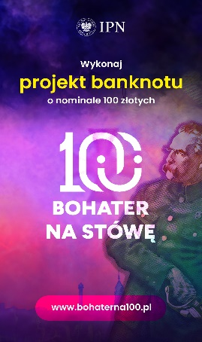
Z okazji jubileuszu stulecia polskiego złotego, Biuro Edukacji Narodowej IPN zaprasza do udziału w ogólnopolskim konkursie plastycznym „Bohater na stówę”.
https://kuratorium.kielce.pl/82547/ogolnopolski-konkurs-plastyczny-bohater-na-stowe/

- Konkurs plastyczny „Bezpiecznie na wsi mamy, bo o zdrowie dbamy”
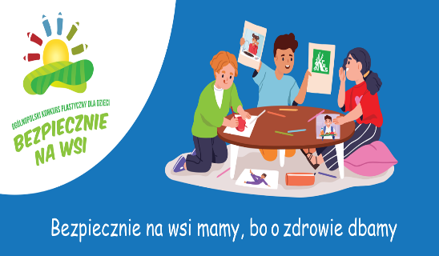
Kasa Rolniczego Ubezpieczenia Społecznego zaprasza dzieci z terenów wiejskich do udziału w XIV Ogólnopolskim Konkursie Plastycznym dla Dzieci „Bezpiecznie na wsi mamy, bo o zdrowie dbamy”.
https://kuratorium.kielce.pl/82442/konkurs-plastyczny-bezpiecznie-na-wsi-mamy-bo-o-zdrowie-dbamy/

Konkurs „Geofizyka? To proste!”
Instytut Geofizyki Polskiej Akademii Nauk zaprasza uczniów szkół podstawowych klas 6–8 i uczniów szkół ponadpodstawowych do udziału w konkursie „Geofizyka? To proste!” Celem konkursu organizowanego przez Instytut Geofizyki PAN w ramach projektu „Fascynująca Ziemia” jest propagowanie interdyscyplinarnej wiedzy matematyczno-przyrodniczej, zainteresowanie uczniów wyborem studiów na kierunkach przyrodniczych i technicznych oraz zwiększenie zainteresowania młodych ludzi karierą naukową. Zadaniem […]
https://kuratorium.kielce.pl/82392/konkurs-geofizyka-to-proste/

III ogólnopolski konkurs „Autoportret z historią”
Konkurs polega na zaprezentowaniu w formie pracy plastycznej, fotografii, filmu lub dzieła literackiego wybranej historii, miejsca historycznego, czy zabytku w kontekście osobistych relacji i odczuć, jakie wywołują. Prace konkursowe mogą mieć formę autoportretu w dosłownym rozumieniu, ale również mogą być artystycznym zapisem emocji i uczuć wyrażających osobisty stosunek do „przeżywanej historii”. Cele konkursu: uwrażliwienie i […]
https://kuratorium.kielce.pl/81978/iii-ogolnopolski-konkurs-autoportret-z-historia/

